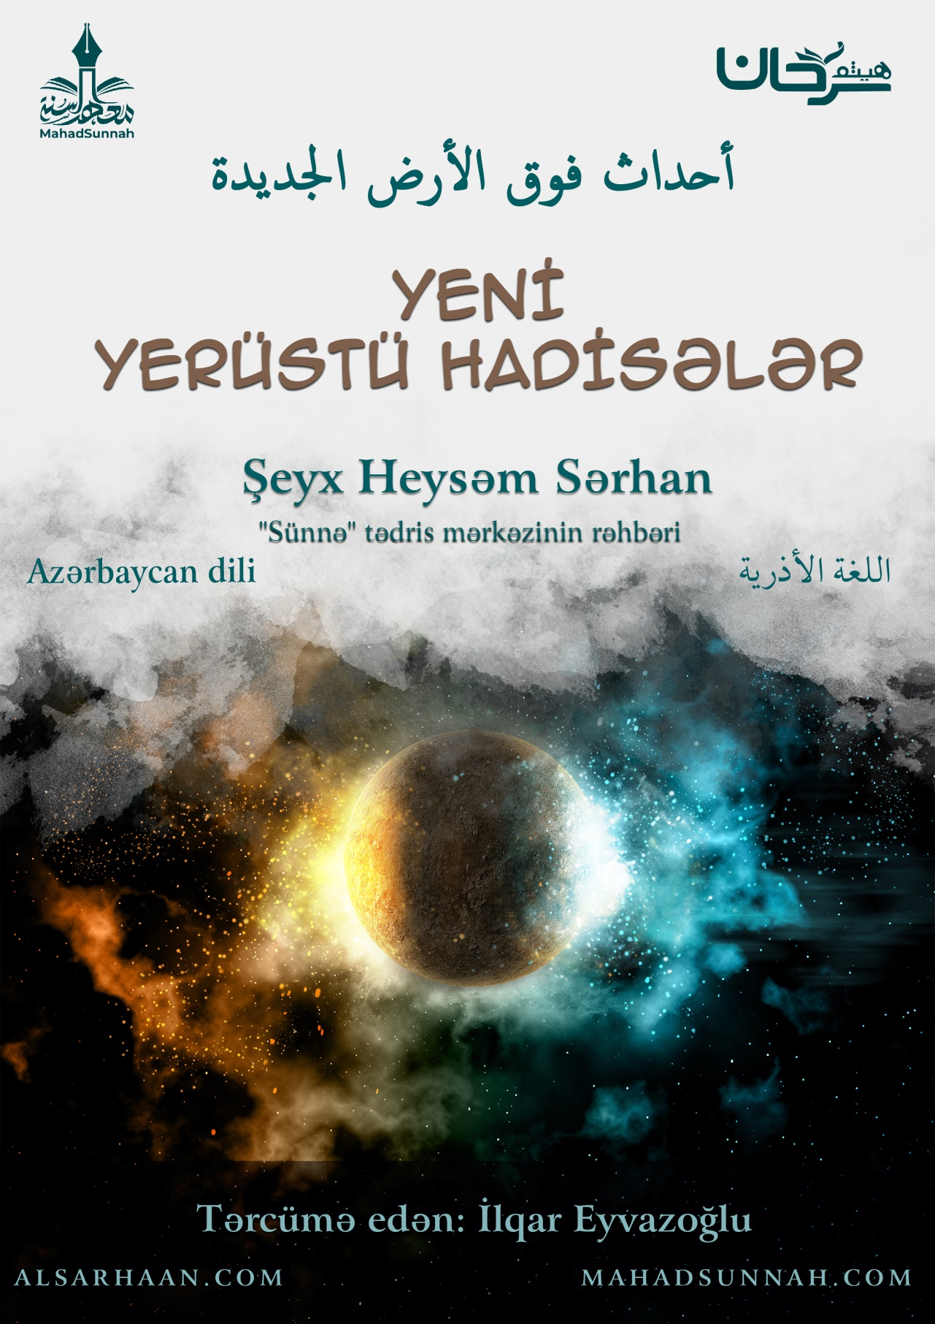
‏﷽
Dünyanın bər-bəzəyi nə qədər çox və rəngarəngdir
Gözəl rəngləri ilə necə də göz oxşayır
Amma mömin onun yox olacağına və qiyamətin gələcəyinə əmin olduğu üçün ona aldanmaz.
Qiyamət gününə iman yaxşı işlər görməyə həvəsləndirir və pis işlərdən çəkindirir.
Allah ﷻ buyurur:
قال تعالى: ﵧذَٰلِكَ يُوعَظُ بِهِۦ مَن كَانَ مِنكُمۡ يُؤۡمِنُ بِٱللَّهِ وَٱلۡيَوۡمِ ٱلۡأٓخِرِﵦ ﵝالبَقَرَةِ : ﵒﵓﵒﵜ
“Bu sizlərdən Allaha və Axirət gününə iman gətirənlərə verilən bir öyüd-nəsihətdir.”
Son hadisələrdən bəziləri bunlardır:
- Qiyamət günü insanlar qəbirlərindən çıxandan sonra baş verəcək böyük zəlzələ.
Bəzi alimlər bu zəlzələnin bu dünyada yəni Qiyamətdən dərhal əvvəl olacağı deyib.
- Dağlar yerindən qopub quma çevriləcək. Sonra didilmiş yun kimi olacaq. O, toz kimi parçalanacaq. Sonra külək onu sovuracaq.
Allah ﷻ buyurur:
قال تعالى: ﵧوَبُسَّتِ ٱلۡجِبَالُ بَسّٗا ٥ فَكَانَتۡ هَبَآءٗ مُّنۢبَثّٗا ٦ﵦ ﵝالوَاقِعَة : ﵕ - ﵖﵜ
“Dağlar parça-parça olub ovxalandığı və (ətrafa) səpələnmiş toz-torpağa döndüyü zaman. ”
- Göy yarılacaq, qapılara çevriləcək və mələklər oradan enəcək. Göy zəif və kövrək olacaq. Qaynayan yağ kimi qırmızıya çevriləcək.
Sonra Allah ﷻ onu bükəcək.
Allah ﷻ buyurur:
قال تعالى: ﵧيَوۡمَ نَطۡوِي ٱلسَّمَآءَ كَطَيِّ ٱلسِّجِلِّ لِلۡكُتُبِﵦ ﵝالأَنبِيَاء : ﵔﵐﵑﵜ
“O gün göyü yazılı səhifələrin büküldüyü kimi bükəcəyik.”
İbn Abbas (Allah ondan razı olsun) buyurur:
“Bir kitabın səhifəsi kimi büküləcək”
- O gün yerlər başqa bir yer ilə əvəz olunacaq.
Peyğəmbər ﷺ buyurub:
“Qiyamət günü yer üzü bir çörək kimi olacaq. Sizdən biriniz səfərdə çörəyini əlində çevirdiyi kimi Uca Allah da onu əli ilə Cənnət əhlinə mükafat olaraq çevirəcək.”
- Günəşin işığı gedəcək.
Allah ﷻ buyurur:
قال تعالى: ﵧإِذَا ٱلشَّمۡسُ كُوِّرَتۡ ١ﵦ ﵝالتَّكۡوِير : ﵑﵜ
“Günəş sarınacağı zaman.”
İbn Abbar (Allah ondan razı olsun) buyurub:
“Yəni zülmət olacaq”
Peyğəmbər ﷺ buyurub:
“Qiyamət günü günəş və ay bükülmüş şəkildə olacaq.”
- İnsanlar əməllərinə görə hesabata çəkiləcəklər.
Ən asan hesabat, Allahın ﷻ möminin dəftərinə baxıb onun günahlarından keçməsi olacaq. Kim sorğu sual olunacaqsa, ona mütləq işgəncə verilməlidir. Hədisdə gəldiyi kimi.
- Əməllər mütləq mizana qoyulacaq
Çalış ki, tərəzinin savablar gözünü saleh əməllər və gözəl əxlaqla ağırlaşdırasan.
Peyğəmbər ﷺ buyurub:
“Qiyamət günü möminin tərəzisində gözəl əxlaqdan daha ağır bir əməl olmayacaq.”
- Sonra Cənnət əhli Cənnətdə, Cəhənnəm əhli isə Cəhənnəmdə yerləşəcək.
Allah ﷻ buyurur:
قال تعالى: ﵧوَتَرَى ٱلۡمَلَٰٓئِكَةَ حَآفِّينَ مِنۡ حَوۡلِ ٱلۡعَرۡشِ يُسَبِّحُونَ بِحَمۡدِ رَبِّهِمۡۚ وَقُضِيَ بَيۡنَهُم بِٱلۡحَقِّۚ وَقِيلَ ٱلۡحَمۡدُ لِلَّهِ رَبِّ ٱلۡعَٰلَمِينَ ٧٥ﵦ ﵝالزُّمَر : ﵕﵗﵜ
“Sən mələklərin, Ərşi əhatə edərək, Rəbbinə həmd ilə təriflər dediklərini görəcəksən. Onların arasında ədalətlə hökm veriləcək və: “Aləmlərin Rəbbi olan Allaha həmd olsun!”– deyiləcəkdir.”

əl-Bəqərə surəsi, 232-ci ayə
Təfsir İbn Kəsir 5/389-390
əl-Vaqiə surəsi, 6-cı ayə
Advaul-Bəyən 3/282
əl-Ənbiya surəsi, 104-cü ayə
Təfsir ət-Tabari 16/424
Buxar 6520, Muslim 2792
ət-Təkvir surəsi, 1-ci ayə
Təfsir İbn Kəsir 8/328
Buxari 3200
Buxari 6536, Muslim 2876
Tirmizi 1925
əz-Zumər surəsi, 75-ci ayə

